362. VLODROP 11,5km
www.wandelgidszuidlimburg.com

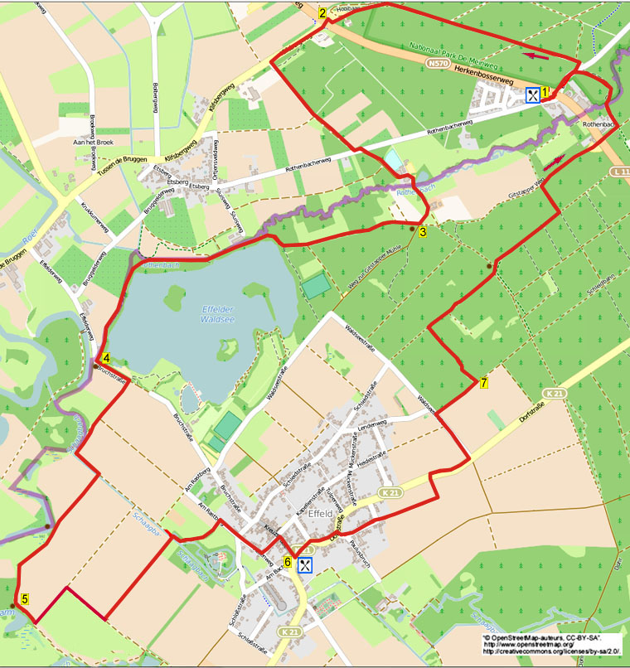

Bei dieser flachen Wanderung durchs Rurtal gehen Sie durch Wälder und an der Gitstapermühle vorbei zum prächtigen Effelderwaldsee. Dann über Feldweg zur Rur. Der Rückweg führt durch das deutsche Örtchen Effeld und durch Wälder. Nehmen Sie selbst Proviant mit, auf halbem Wege steht eine Bank an der Rur.

Startadresse: Restaurant De Hoeskamer, Rothenbacherweg 7 Vlodrop.

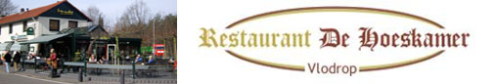

(Hinter dem Restaurant ist ein großer Parkplatz).
Gps Länge: 11,5km
Gehzeit: 2.20 h
www.wandelgidszuidlimburg.com

362. VLODROP 11,5km

- Vom Parkplatz hinter dem Restaurant gehen Sie zum Rothenbacherweg und L zur Vorfahrtstrasse. Überqueren Sie die Kreuzung und gehen GA auf den Asphaltweg (Boslaan). An der ersten Kreuzung mit Waldwegen L auf den Waldweg (Reitweg). Der Weg biegt nach links und wird ein breiter Waldweg. Meiden Sie einen Seitenweg rechts und an einer Kreuzung GA. Folgen Sie nun geraume Zeit dem Waldweg und meiden 2 Seitenwege rechts. Ca. 25 m vor dem Ende L auf den Reiterweg. Durch ein Klapptörchen und GA den rechten Weg, rechts vom Reitweg. Gehen Sie GA an der Halle “de Kievit” zur Straße.
- Überqueren Sie die Vorfahrtstraße und gehen GA auf den Radweg an der Tankstelle “de Kievit” vorbei. Nehmen Sie nach 200 m den ersten Weg L und folgen GA dem Feldweg. An der Gabelung mit Infoschild “Etsbergerbos” GA. Am Ende kurz L auf den Asphaltweg und nach 20 m R auf den Gitstappermolenweg. Meiden Sie einen Feldweg rechts und gehen zwischen den beiden Restaurants durch. Biegen sie mit dem Weg nach rechts, links liegt ein schöner Teich. Überqueren Sie den Bach und passieren die Gitstappermühle. Folgen Sie GA dem Feldweg am Gitstapperweg entlang.
- An der Kreuzung mit Bank R am Waldrand entlang. Meiden Sie eine Einfahrt rechts und der Weg geht in den Wald. Ignorieren Sie einen Waldweg links und am Ende durch einen eisernen Durchgang GA. Sie kommen an eine T-Kreuzung vor dem prächtigen Effelderwaldsee, hier R. Folgen Sie geraume Zeit dem Weg am See vorbei, rechst fließt der Rothenbach. Dann biegt der Weg links hoch (nach 150 m ist links ein kleiner Pfad zu einer Aussicht auf den See). Hinter einem Haus gehen Sie durch einen eisernen Durchgang und Sie kommen an einen Feldweg mit Bank (4,6 Km).
- Hier L und nehmen Sie nach 150 m den ersten Feldweg R, ein Grasweg zwischen den Feldern in Richtung der hohen Bäume. Gehen Sie links vom Zaun und meiden einen Feldweg links. Am Ende vor dem Bach biegen Sie mit nach links. Nehmen Sie den ersten Feldweg R über die Brücke. Nach einiger Zeit passieren Sie eine Bank (5,6 Km), bei 6 Km steht noch eine Bank. Der Weg biegt nach links und Sie passieren wieder eine Bank (6 Km). (Hinter der Bank fließt die Rur).
- Gehen Sie weiter (und nach 25 m ist ein Pfad rechts zur Aussicht auf die Rur). Nehmen Sie den ersten Feldweg L zwischen den Feldern. Dann den ersten Feldweg R. Nun wieder den ersten Feldweg L. Am Ende an der T-Kreuzung an der Brücke R auf den Grasweg. Am Ende bei der T-Kreuzung R auf den Asphaltweg. Wir betreten Effeld. An der Kreuzung GA über den Rosenweg. Nehmen Sie den ersten Weg L (Kastellweg). An der Kreuzung vor der weißen Kirche R. (Sie passieren eine Terrasse und ein Restaurant). Sie kommen zu einer T-Kreuzung, vor Ihnen das Hotel Restaurant Willems.
- Hier L und an der Gabelung mit Landhaus Effeld GA. An der Gabelung bei der weißen Kapelle R und kurz dahinter an der Gabelung L. An der nächsten Gabelung Ga an Hausnr. 18 vorbei und GA dem Grasweg zwischen den Felder folgen. Der Weg biegt nach links zur Straße. Überqueren sie diese und gehen R auf den Radweg. An der Kreuzung L durch die Waldseestraße. Nehmen Sie den ersten Feldweg R am Waldrand entlang.
- Nehmen Sie den ersten Waldweg L in den Wald hinein. Meiden Sie einen Seitenweg rechts und gehen bis an eine T-Kreuzung. Hier R auf den breiten Waldweg. Meiden Sie einen Seitenweg rechts. An der T-Kreuzung kurz L und nach 25 m an der Gabelung mit Schutzhütte R (10,7 Km). Meiden sie Seitenwege rechts und an der Kreuzung von Waldwegen L auf den schmalen Pfad. An der T-Kreuzung R auf den breiten Waldweg. Überqueren Sie GA einen Parkplatz. Überqueren Sie die Vorfahrtstraße und gehen GA auf den Waldweg. Nehmen Sie nach einem Haus den ersten Waldweg L. Überqueren Sie auf der Brücke den Rotherbach und folgen dem Waldweg. Am Ende L auf den Asphaltweg. Überqueren sie die Vorfahrtstraße zum Restaurant, wo Sie noch etwas essen oder trinken können.

Alle Rechte am Text und das Datenbankrecht dieser Route liegen bei Wandelgid Zuid-Limburg. Die Route darf nicht kopiert, vervielfältigt oder veröffentlicht werden ohne Genehmigung des Autors.

